Gabriel García Márquez (gabrijel garsija markes]

Gabriel José García Márquez (6. března 1927[1], Aracataca, Kolumbie – 17. dubna 2014 Ciudad de México, Mexiko) byl kolumbijský spisovatel a novinář píšící španělsky. Často je považován za nejdůležitějšího představitele tzv. magického realismu. Pozdější romány jsou postmoderní.

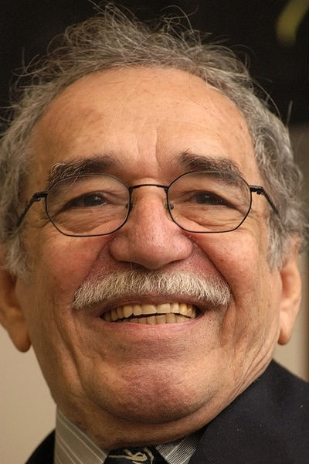

- Narodil se v městečku Aracataca na severu Kolumbie. Dětství prožil se svými prarodiči, kteří významně ovlivnili jeho pozdější tvorbu. Jeho dědeček byl plukovníkem v kolumbijské občanské válce na straně liberálů, babička pak pověrčivá žena znalá lidových pověstí.

- Střední školu navštěvoval v hlavním městě Bogotě, na vysoké studoval práva, ale studia nedokončil.

- Od roku 1948 byl novinářem a dopisovatelem. Jako zpravodaj významného bogotského listu El Espectador se dostal do Evropy. List byl po nástupu diktátora Rojase Pinilly zataven a Márquez se ocitl v Paříži bez prostředků.

- V padesátých letech napsal několik povídkových próz, se kterými ovšem nebyl příliš spokojen, a tak se pustil do psaní filmové kritiky, v Římě dokonce vystudoval režii.

- Na krátko se pak vrátil do Kolumbie, kde se jeho ženou stala Mercedes Barcha. 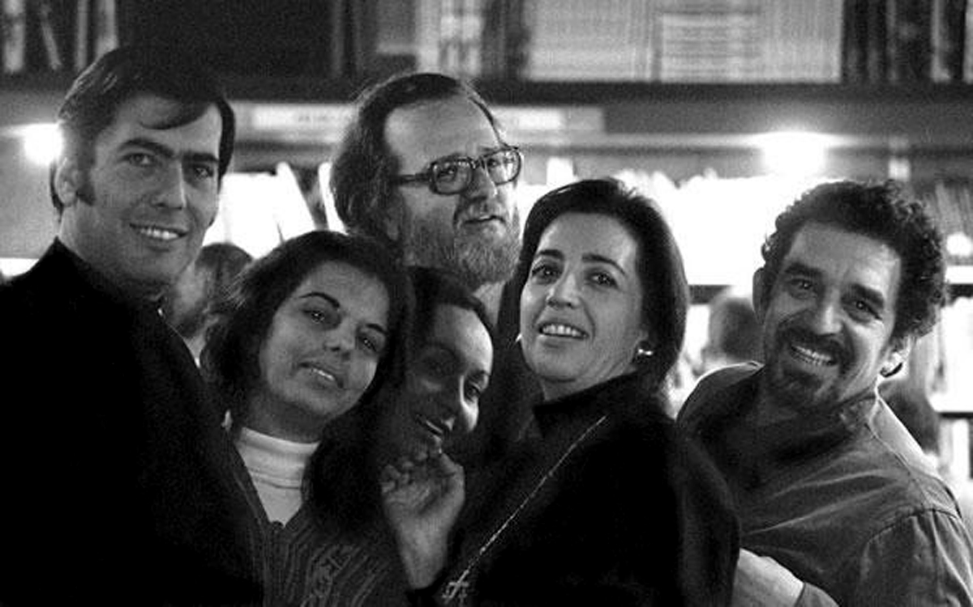

Obrázek 1: Mario Vargas Llosa a jeho druhá žena Patricia Llosa, José Donoso a jeho žena María Ester Serrano, Gabriel García Márquez s manželkou Mercedes Barcha Pardo, v Barceloně, 60. léta

- V té době 1959 – 1967 žil na Kubě a v do Mexiku. Později, po vydání svého stěžejního díla v Barceloně a protože byl existenčně zajištěn, věnoval se pouze literatuře.

- V roce 1967 se konečně dostavil literární úspěch - Sto roků samoty, za tři roky se prodalo více než půl milionu výtisků. Dílo psal zavřený v pracovně po osmnáct měsíců, než konečně vyšel s třinácti sty stránkami rukopisu notně čpícími nikotinem. Prodeje pomohly Garcíovi Márquezovi dostat se z dluhů a poskytly mu možnost věnovat se psaní po zbytek života.

- V polovině sedmdesátých let se pod vlivem událostí v Jižní Americe vrátil na rodný kontinent.

- V roce 1982 obdržel Nobelovu cenu za literaturu „za své romány a povídky, v nichž se neskutečné snoubí s reálným ve světě plném představivosti a odrážejícím život a konflikty kontinentu“.

- Víte, že…Roku 1848 se G.G. Márquez jako student práv setkal v Bogotě s Fidelem Castrem, předákem Havanské univerzity. Sblížila je účast na politických bouřích. Oba muži navázali celoživotní přátelství. Márquez založil na Kubě tiskovou agenturu a filmovou školu v Havaně.

Dílo:

Jeho styl je plný nadsázek a fantastických motivů, které se objevují v místech všedního života. Společným rysem je vyprávění velkých příběhů, které roztříští na mnoho bezvýznamných epizod, čímž se dílo stává záměrně nepřehledným. Čas podle něj neplyne, ale otáčí se dokola.

Základními tématy pro něj jsou: láska, smrt, samota a stárnutí. Svým postavám přikládá mytologické rozměry a legendární vlastnosti ještě dříve, než by si je jakýmkoliv svým jednáním zasloužily.

1967 – Sto roků samoty (Cien años de soledad)

1975 – Podzim patriarchy (El otoño del patriarca)

1981 – Kronika ohlášené smrti -(V originále „Crónica de una muerte anunciada“)
V knize jde o naplnění zvykového práva. Jedno americké městečko 1. pol. 20. století. Ohlášená smrt - vražda Santiaga Nasara (bohatý muž), zavražděn jako svůdce dívky Angely jejími bratry, Angela má být provdána, ale budoucí manžel ji vrátí, kvůli tomu, že není panna. Bratři chtějí Santiaga zabít a vyhlásí svůj čin dopředu, ale nikdo Santiaga nevaruje, neví proč zemřel. Zabití jako přirozenost: ,,zabili mne slečno Weno“.

1985 – Láska za časů cholery román o o velké nesmrtelné lásce, láska jako hybný princip.

1994 – O lásce a jiných běsech (Del amor y otros demonios)

STO ROKU SAMOTY 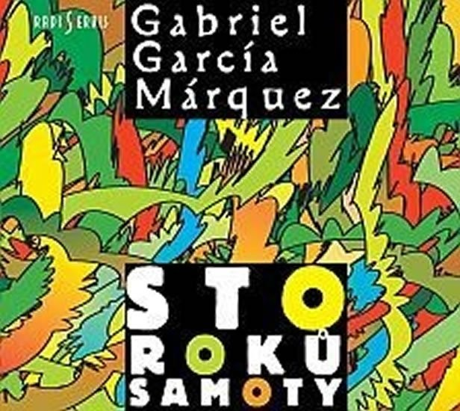
(1967)
Svérázný „historický“ román. Autor na osudech šesti generací rodiny Buendíů zachytil imaginární dějiny Kolumbie, ba celé latinské Ameriky. Dějištěm je fiktivní městečko Macondo, v němž se zrcadlí celý svět. Román nemá souvislý děj; tvoří ho mozaika, tříšť dějových epizod, v němž se představuje obrovské množství postav v mumraji života a smrti, milování a umírání. Dějiny Maconda a rodiny jsou jedním velkým chaosem, v němž je každý sám. Smrtí nekončí život, stejně jako samota není nikdy definitivní. Vše vplývá do nekonečného přírodního a vesmírného dění.
Marquéz vytvořil ROMÁN – MÝTUS o věčném koloběhu vznikání a zanikání života na této zemi.

(...) Po pravdě byli totiž až do smrti spojeni pevnějším poutem než láskou: společnými výčitkami svědomí. José Arcadio Buendía byl Úrsulin bratranec. Společně vyrostli ve staré osadě, kterou jejich předkové svou prací a dobrými mravy proměnili v jednu z nejhezčích vesnic v celé provincii. Jejich sňatek byl nasnadě od chvíle, kdy se narodili; když vsak oznámili, že se chtějí vzít, vlastní příbuzní se jim v tom snažili zabránit. Obávali se, že ony zdravé ratolesti obou rodů, po staletí se křížících navzájem, potká potupný osud a přivedou na svět ještěrky. Jeden odstrašující příklad tu už byl: Úrsulina teta, provdaná za strýce Josého Arcadia Buendíi, měla syna, který po celý život nosil Široké volné kalhoty a zemřel vykrvácením ve dvaačtyřiceti letech, jež prožil jako naprostý panic, poněvadž se narodil s chrupavčitým ocasem ve tvaru vývrtky a se štětičkou chlupů na konci, prasečím ocasem, který nikdy neukázal žádné ženě a který ho nakonec stál život, když mu jeho přítel řezník prokázal laskavost a sekerou na čtvrcení dobytka mu ho usekl. José Arcadio Buendía s lehkomyslností svých devatenácti let vyřešil ten problém jedinou větou: „Pro mě ať máme třeba selata, hlavně aby uměla mluvit.“ Slavili tedy svatbu s kapelou a ohňostroji. Trvala tři dny a od té chvíle by bývali žili Šťastné, kdyby Úrsulina matka dceru nevystrašila nejrůznějšími pochmurnými předpověďmi o jejím potomstvu, až dosáhla toho, že se Úrsula odmítla manželovi oddat. Ze strachu, aby ji hřmotný a umíněný manžel neznásilnil ve spánku, navlékala si na noc neumělé kalhoty, které jí matka ušila z plachtoviny a zesílila soustavou navzájem propletených řemenů, jež se vpředu zapínaly velikou železnou přezkou. Tak žili několik měsíců, José Arcadio Buendía se přes den staral o své cvičené kohouty a Úrsula sedávala u matčina rámu a vyšívala. Každou noc však spolu několik hodin zápasili, a roztoužená prudkost oněch potyček jako by se jim už stávala náhražkou za milostný styk, když obecné mínění vytušilo, že tu není něco v pořádku, a po vesnici se začalo proslýchat, že Úrsula je rok po svatbě pořád ještě panna, poněvadž její manžel je pohlavně nemohoucí. José Arcadio Buendía byl poslední, ke komu se to doneslo.
„Tak vidíš, Úrsulo, co si lidé povídají,“ řekl své ženě co možná nejklidněji.
„Nech je, ať si mluví,“ řekla Úrsula. „My přece víme, že to není pravda.“
A tak se u nich ještě šest měsíců nic nezměnilo, až do oné osudné neděle, kdy kohout Josého Arcadia Buendíi zvítězil nad kohoutem Prudencia Aguilara. Poražený sok, rozzuřený a vydrážděný pohledem na krev svého ptáka, odstoupil několik kroků od Josého Arcadia Buendíi, aby všichni na zápasišti slyšeli, co mu teď poví.
„Blahopřeju ti,“ rozkřikl se. „Uvidíme, jestli aspoň tenhle kohout dokáže uspokojit tvou ženu.“
José Arcadio Buendía poklidné zvedl svého kohouta. „Za okamžik jsem zpátky,“ řekl všem a pak se obrátil na Prudencia Aguilara:
„A ty si dojdi domů pro nějakou zbraň, poněvadž tě zabiju.“
Deset minut nato se vrátil s mohutným oštěpem svého děda. Prudencio Aguilar na něho čekal u dveří zápasiště, kde se zatím shromáždilo půl vesnice. Neměl čas se bránit; oštěp Josého Arcadia Buendíi, vržený s býčí silou a se stejnou přesností, s jakou první Aureliano Buendía hubil v kraji jaguáry, mu pronikl hrdlem. Toho večera, zatímco na zápasišti bděli u nebožtíka, José Arcadio Buendía vešel do ložnice ve chvíli, kdy si jeho žena navlékala kalhoty cudnosti. Zamával jí oštěpem před očima a poručil jí:
„Dej to dolů.“ Úrsula se manželovu rozhodnutí nijak nezpěčovala. „Jestli se něco stane, bude to tvoje vina,“ zamumlala. José Arcadio Buendía zarazil oštěp do hliněné podlahy.
„Jestli máš rodit ještěrky, budeme mít ještěrky,“ prohlásil. „Ale víc mrtvých už tu kvůli tobě nebude.“
Byla krásná červnová noc, svěží a měsíčná, a oni byli vzhůru až do ranního rozbřesku a zmítali se po posteli, nevšímajíce si větru, který zanášel až do jejich ložnice pláč příbuzných Prudencia Aguilara.
Celá záležitost byla prohlášena za čestný souboj, přesto však je oba tížily výčitky svědomí. Jedné noci, když nemohla spát, šla se Úrsula na dvůr napít vody a u kádě spatřila Prudencia Aguilara. Byl sinalý, ve tváři měl velice smutný výraz a pokoušel se ucpat si otvor v hrdle chomáčem esparta. V Úrsule nevzbudil strach, ale soucit. Vrátila se do pokoje a vypravovala manželovi, co viděla, ten ji však nebral vážně. „Mrtví z hrobů nevstávají,“ mínil. Úrsula spatřila Prudencia Aguilara v koupelně, jak si chomáčem esparta smývá zaschlou krev z krku. Další noc ho zahlédla, jak se prochází v dešti. To už Josého Arcadia Buendíu její přeludy omrzely, ozbrojil se oštěpem a vyšel na dvůr. Venku stál mrtvý a tvářil se smutně.
„Táhni k čertu,“ rozkřikl se na něj José Arcadio Buendía. „Kolikrát se vrátíš, tolikrát tě zabiju.“
Prudencio Aguilar však pryč nešel, a José Arcadio Buendía se neodvážil hodit po něm oštěpem. Od té doby nemohl klidně spát. Trápil ho nesmírný zármutek, který měl v očích ten mrtvý venku v dešti, hluboký stesk, který ho táhl k živým, a dychtivost, s níž chodil po celém domě a hledal vodu, aby si v ní namočil svůj chomáč esparta. „Určitě hrozně trpí,“ řekl Úrsule. „Je vidět, jak je sám.“ Úrsula sama byla tak dojata, že když příště spatřila mrtvého, jak nahlíží do hrnců na kamnech, pochopila, co hledá, a od té doby mu nechávala po celém domě koflíky s vodou. Když ho však José Arcadio Buendía jedné noci našel ve svém pokoji, jak si vymývá ránu, bylo to na něj už příliš.
„Ať je po tvém, Prudencio,“ řekl mu. „Odstěhujeme se odtud, jak to jen nejdál půjde, a nikdy se už nevrátíme. A teď jdi klidně spát.“
Tak se vydali na cestu přes hory. Několik přátel Josého Arcadia Buendíi, mladých jako on a nadšených tím dobrodružstvím, sbalilo všechen svůj majetek a se svými ženami a dětmi se vydali do země, kterou jim nikdo nezaslíbil. José Arcadio Buendía před odchodem zakopal na dvoře svůj oštěp a své nádherné cvičené kohouty podřezal jednoho po druhém v naději, že tím Prudenciu Aguilarovi dopřeje aspoň trochu klidu. Úrsula si vzala s sebou jen kufr se šatstvem, které dostala do výbavy, trochu domácího náčiní a truhličku se zlatými mincemi, zděděnou po svém otci. Nestanovili si žádný určitý směr; věděli, kde leží Riohacha, a snažili se prostě jít na opačnou stranu, aby po sobě nezanechali žádné stopy a nepotkali nikoho známého. Byla to nesmyslná pouť. Po čtrnácti měsících, se žaludkem zkaženým opičím masem a polévkou z hadů, porodila Úrsula syna, po všech stránkách lidského.
(přeložil Vladimír Medek)

Rodokmen Buendíů
Nicanor Ulloa |  |  |  |  |  |  |  | Rebeca  Montielová |  |  |  |  | José Arcadio  Buendía |  |  |  |  |  |  |  |  | Úrsula  Iguaránová
 |  |  |  | Rebeca |  |  |  |  | José Arcadio |  |  |  |  |  |  |  | Pilar Ternerová |  |  |  |  |  |  |  |  |  |  | plukovník  Aureliano Buendía |  |  |  |  |  |  |  | Remedios  Moscotová |  |  |  |  |  |  |  | Amaranta
 |  |  |  |  | Santa Sofía  de la Piedad |  |  |  |  |  |  |  | Arcadio |  |  |  |  |  |  |  |  | Aureliano José |  |  |  |  |  |  |  | 17 Aureliánů |  |  |  |  |  |  |  | Fernando  del Carpio |  |  |  |  |  |  |  |  |  |  |  | Renata  Argoteová
Krásná  Remedios |  |  |  |  |  |  |  |  | José Arcadio  Segundo |  |  |  |  |  |  |  |  |  |  |  |  | Petra  Cotesová |  |  |  |  |  |  |  | Aureliano  Segundo |  |  |  |  |  |  |  |  |  |  |  |  |  |  |  | Fernanda  del Carpio
 |  |  |  |  |  |  |  |  |  |  |  |  |  |  |  |  |  | José  Aracadio |  |  |  |  |  |  |  | Mauricio  Babilonia |  |  |  |  |  |  |  |  |  |  |  | Renata  Remedios
 |  |  |  |  |  |  |  | Gastón |  |  |  |  | Amaranta  Úrsula |  |  |  |  |  |  |  |  |  |  |  |  |  |  |  |  |  |  | Aureliano  Babilonia
 |  |  |  |  |  |  |  |  |  |  |  |  |  |  |  |  |  |  |  | Aureliano

Úkoly pro práci s textem v hodině
1. Magický realismus – autorský styl, který propojuje život a smrt, realitu a fantazii, živelnost a přirozenost, síly přírodní s racionálními a pragmatickými, přítomné s minulým, každodenní s historickým, banální s monumentálním apod.
Které z těchto rysů nacházíte v naší ukázce?
2. Kteří spisovatelé tvořili v duchu magického realismu?

2. ukázka:
Obyvatele Maconda naráz obklopilo takové množství zázračných vynálezů, že brzo nevěděli, čemu se divit dřív. Celé noci probděli a pozorovali bledé světlo žárovek, zásobovaných z elektrárny, kterou přivezl Aureliano Triste při druhém příjezdu vlaku, a na jejíž dotěrný klapot si dlouho a pracně zvykali. Dívali se na pohyblivé obrazy, které zámožný obchodník don Bruno Crespi promítal v divadle s pokladnami ve tvaru lvích tlam, a rozhořčilo je, když hrdina, který v jednom filmu zemřel a byl pochován a nad jehož nešťastným osudem hořce plakali, se v příštím filmu naráz objevil znovu, živ a proměněn v Araba. Diváci, kteří zaplatili po dvou centavech, aby mohli přihlížet vrtkavému štěstí hrdinů, nebyli ochotni se smířit s podvodem tak neslýchaným a porozbíjeli sedadla. Na žádost dona Bruna Crespiho vydal starosta zvláštní vyhlášku, vysvětlující, že kino nezobrazuje skutečné události, a tudíž nestojí za to, aby se obecenstvo kvůli němu rozvášňovalo. Po onom odrazujícím vysvětlení mnozí usoudili, že se stali obětí nového a okázalého cikánského kejklu, a rozhodli se víckrát do kina nevkročit vzhledem k tomu, že mají dost svých vlastních trápení, než aby plakali nad vylhanými se Bůh rozhodl vyzkoušet, jak dlouho se vydrží divit, a neustále je zahrnoval nadšením a zklamáním, pochybnostmi a jistotami současné, až nakonec nebyl už nikdo s to bezpečně říci, kde jsou hranice skutečnosti. Byla to spletitá směsice pravdy a zdání, jež znepokojila nakonec i přízrak Josého Arcadia Buendíi venku pod kaštanem a přiměla ho chodit sem a tam po celém domě dokonce i za bílého dne.
Zato když se někomu v městečku naskytla příležitost seznámit se s drsnou skutečností telefonu, umístěného na nádraží, na který díky klice hleděli jako na jakýsi primitivní gramofon, dokonce i ti největší pochybovači užasli. Jako kdyby se Bůh rozhodl vyzkoušet, jak dlouho se vydrží divit, a neustále je zahrnoval nadšením a zklamáním, pochybnostmi a jistotami současné, až nakonec nebyl už nikdo s to bezpečně říci, kde jsou hranice skutečnosti. Byla to spletitá směsice pravdy a zdání, jež znepokojila nakonec i přízrak Josého Arcadia Buendíi venku pod kaštanem a přiměla ho chodit sem a tam po celém domě dokonce i za bílého dne.
(přeložil Vladimír Medek)

Úkoly pro práci s textem v hodině
1. Co ve filmu způsobilo, že se lidé z Maconda rozzlobili?

2. Proč se obyvatelé Maconda rozhodli víckrát nevkročit do kina?

A. Chtěli vzrušení a vytržení, ale zjistili, že filmy jsou realistické a depresivní.
B. Nemohli si dovolit zakoupit vstupenky.
C. Chtěli šetřit svými city pro příležitosti ve skutečném životě.
D. Chtěli cítit s postavami, ale zjistili, že filmy jsou nudné, nepřesvědčivé a pochybné úrovně.

3. Kdo jsou ona „pomyslná stvoření“, zmíněná v poslední řádce 1. odstavce?

A. Duchové.
B. Pouťové vynálezy.
C. Postavy ve filmech.
D. Herci.

4. Souhlasíš s tím, co obyvatelé Maconda na závěr usoudili o hodnotě filmů? Vysvětli svou odpověď srovnáním svého vztahu k filmům s jejich vztahem.
...................................................................................................................... ...................................................................................................................... ...................................................................................................................... ...................................................................................................................... ......................................................................................................................

5. Jaké jevy, které považovali obyvatelé Maconda za realitu by vyděsili člověka ze západní civilizace?

6. Jaké syntaktické prostředky jsou typické pro autorův styl?
.

Referát:

Vyhledejte na internetu informace o kultu cargo. Jak vznikl a co je jeho podstatou?

Poslechněte si projekt Mluvící hlavy: Rozbor díla: Sto roků samoty (G. García Márquez)

https://www.youtube.com/watch?v=t0Ak6nYSpkA

LÁSKA ZA ČASU CHOLERY 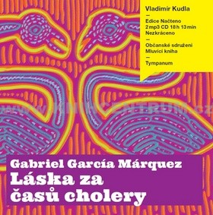
(1986)

Lorenzu Dazovi opravdu stačilo pouhých pět minut, aby vyložil všechny své důvody. Učinil tak s odzbrojující upřímností, která Florentina Arizu vyvedla z konceptu. Když mu umřela žena, předsevzal si jediný cíl: udělat z dcery dámu velkého světa. Pro handlíře s mulami, který neuměl číst ani psát a po celé provincii San Juan de la Ciénaga se těšil ani ne tak potvrzené, jako všude rozšířené pověsti zloděje koní, byla cesta k této metě zdlouhavá a plná úskalí. Zapálil si mezkařské cigáro a postýskl si: »Horší než špatné zdraví je už jenom špatná pověst.« Skutečné tajemství jeho jmění, jak řekl, spočívalo nicméně v tom, že šel paličatě za svým a sám se nadřel víc než kdekterý jeho mezek, dokonce i v nejtrpčích válečných časech, kdy svítalo nad městy obrácenými v popel a dým a nad zpustošenými poli. Jeho dcera se sice nikdy nedozvěděla, jaký osud jí předurčil, ale vždycky se chovala tak, jako by se s jeho záměry nadšeně ztotožňovala. Byla tak bystrá a metodická, že dokonce sama naučila otce číst, jakmile to sama uměla, a ve dvanácti ovládala praktické stránky života tak dobře, že by sama dokázala vést domácnost i bez pomoci tety Escolástiky. »Ta holka, to je zlatá mula,« povzdychl si. Obecnou vychodila se samými jedničkami a s vyznamenáním; když školu dokončila, pochopil, že v San Juanu de la Ciénaga je pro jeho vysněné plány příliš těsno. Prodal tedy pozemky i tažná zvířata a s novým elánem a sedmdesáti tisíci zlatých peso v kapse se přestěhoval do tohohle města památných rozvalin a někdejší zčervotočivělé slávy, kde ale krásku se starosvětským vychováním mohla ještě potkat příležitost ke znovuzrození v podobě výhodného sňatku. Vpád Fíorenti-na Arizy do těchto vášnivě kutých plánů představoval zádrhel, se kterým se nepočítalo. »Takže jsem vás přišel o něco požádat,« řekl Lorenzo Daza. Smočil špičku doutníku v anýzovce, nasucho potáhl a ztrápeně dopověděl: »Ustupte nám z cesty.«
Florentino Ariza pomalu upíjel anýzovku a naslouchal tomuto odhalení minulostí Ferminy Dazové tak zaujatě, že si nestačil položit otázku, co řekne, až bude muset promluvit. Když ale ta chvíle nastala, uvědomil si, že ať řekne cokoli, rozhodne o svém osudu.
»Mluvil jste s ní?« zeptal se. »To se vás netýká,« řekl Lorenzo Daza. »Ptám se na to,« řekl Florentino Ariza, »protože si myslím, že rozhodnout musí vaše dcera.«
»Co vás vede,« řekl Lorenzo Daza. »Tohleto je chlapská záležitost, a mezi muži se taky rozhodne.«
V hlase mu zazněl výhružný tón a nějaký host od nedalekého stolu se po nich otočil, Florentino Ariza přitlumil hlas, ale vložil do něj nejvyšší rozhodnost, jaké byl schopen:
»V žádném případě nemohu odpovědět, pokud neznám její názor,« řekl. »To by se rovnalo zradě.«
Lorenzo Daza se zvrátil do židle, víčka mu zrudla a zvlhla, levé oko opsalo kruh, stočilo se k vnějšímu koutku a tak zůstalo. I on ztišil hlas. »Nenuťte mě, abych to do vás napálil,« řekl. Florentinu Arizovi se ve střevech udělala ledovatá pěna, ale hlas se mu ani nezachvěl, poněvadž také on pocítil, že na něj sestoupil Duch svatý.
»Palte,« řekl, a položil si ruku na hruď. »Není slavnější smrt, než umřít pro lásku,«.

Úkoly pro práci s textem v hodině
1. Jaké záměry měl otec s dcerou Ferminou Dazovou a kdo mu je zkřížil?
2. Respektoval otec názory své dcery?

3. Postupů jakého žánru populární literatury autor románu užil?

4. Ve kterých kulturách i v současnosti rozhodují o osudech žen jejich otcové a následně manželé?

